ภาพกิจกรรมโครงการจัดเวทีประชาคม ประจำปี พ.ศ. 2569
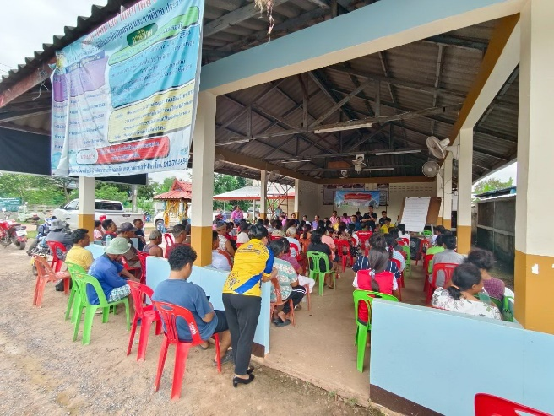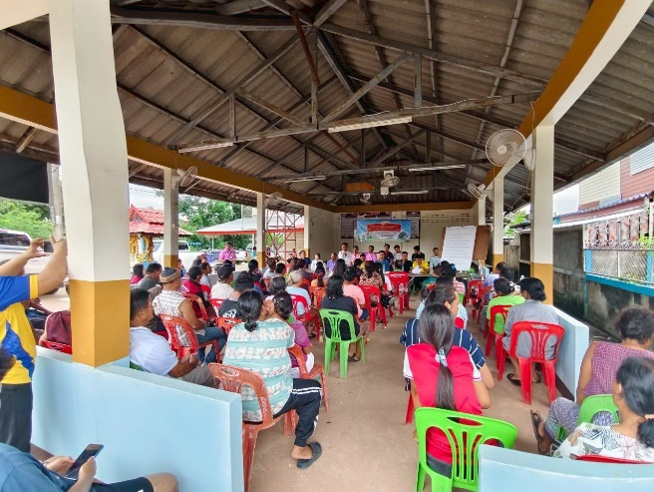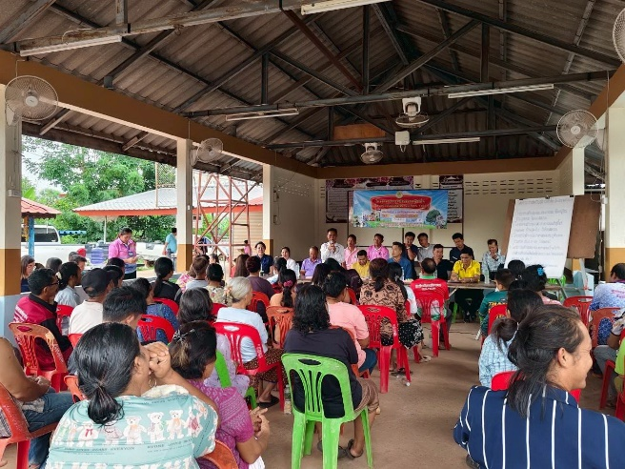 | 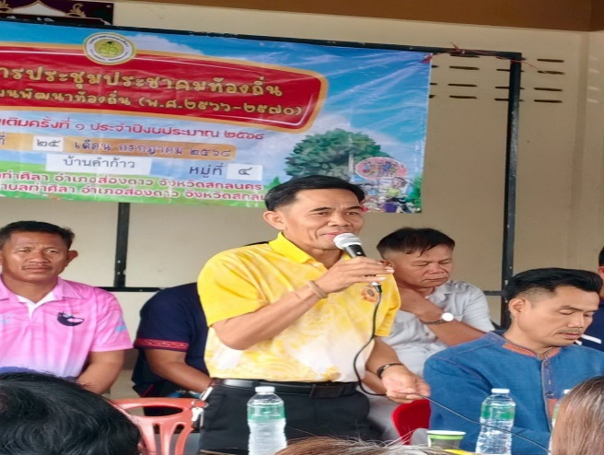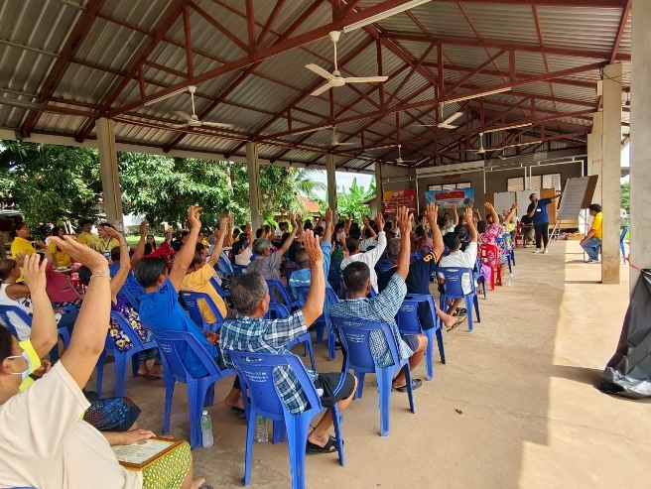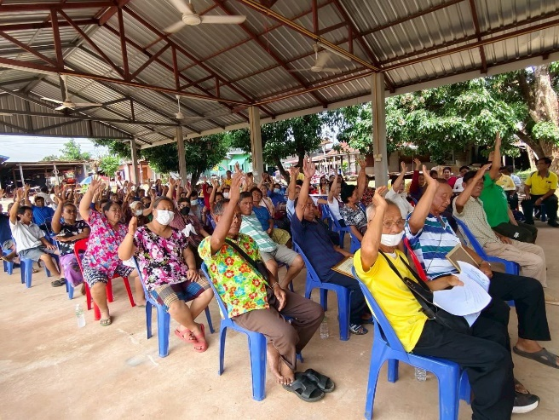
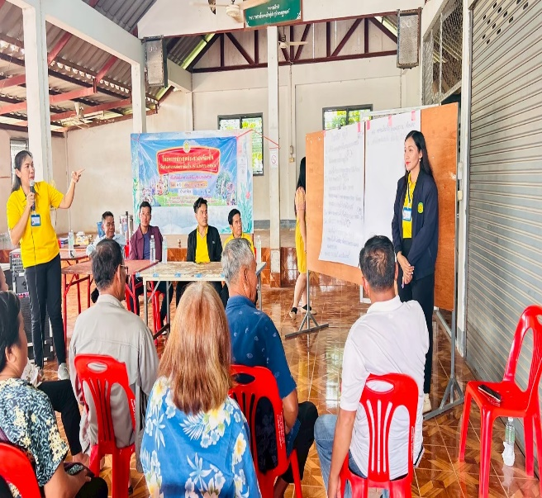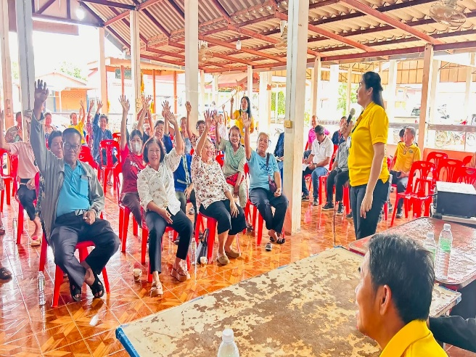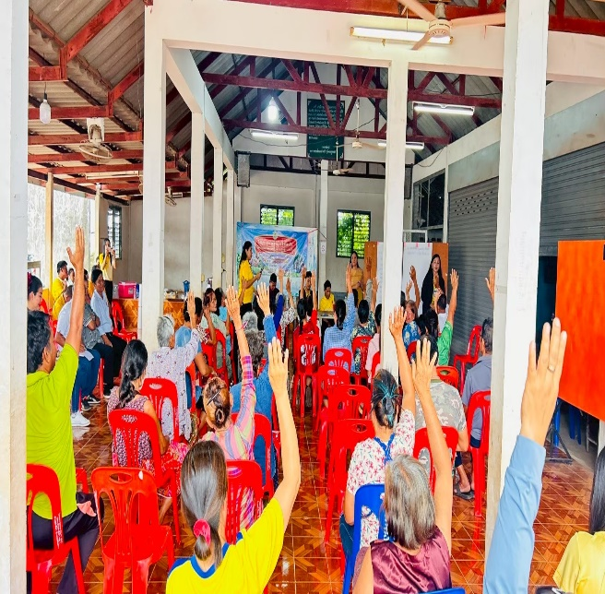 | 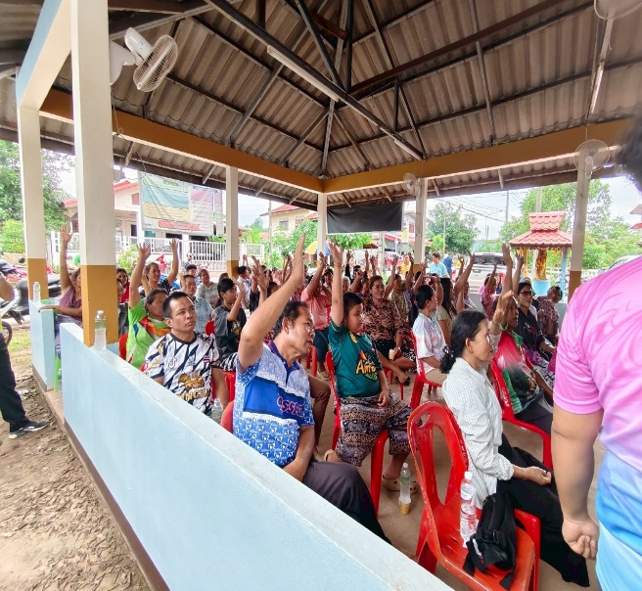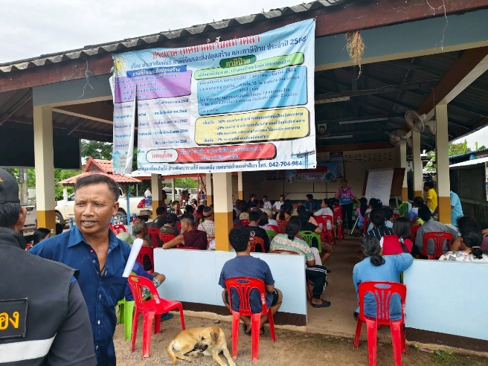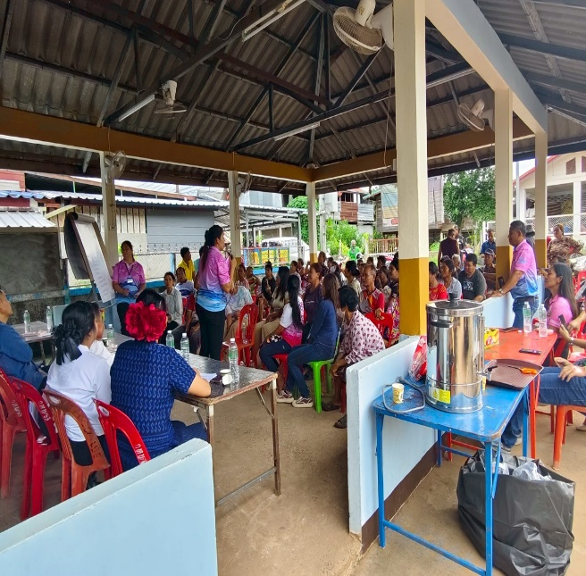
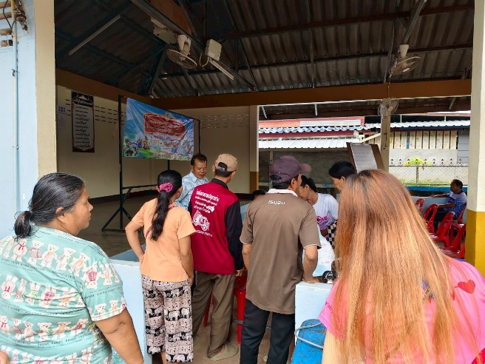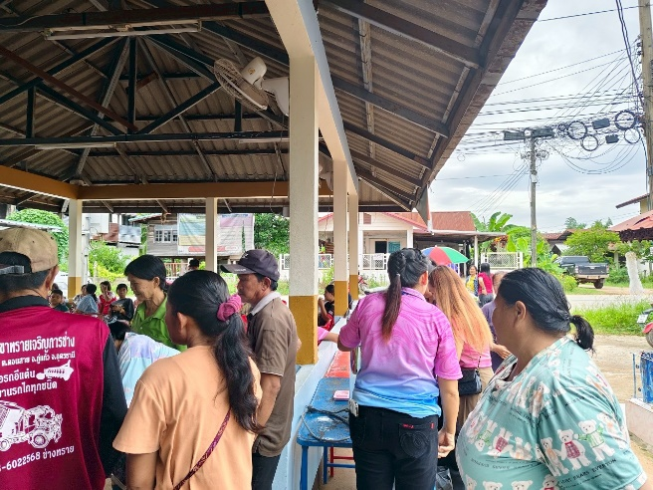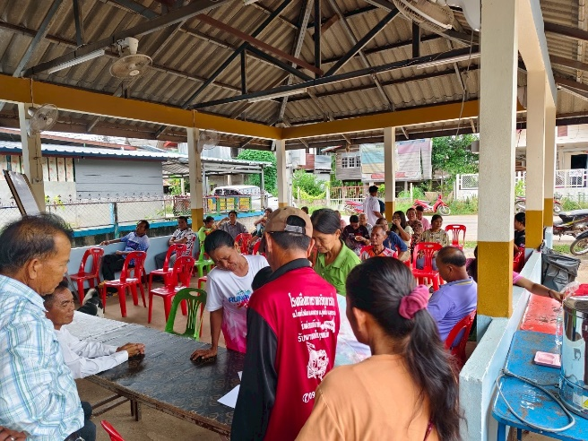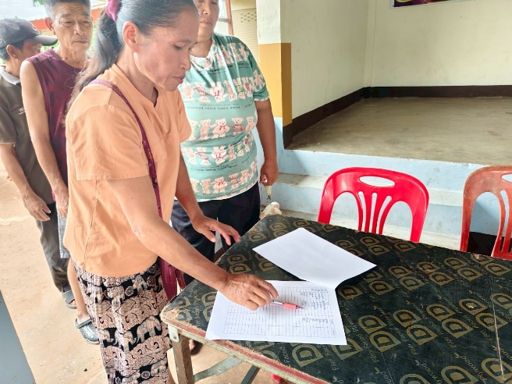 | 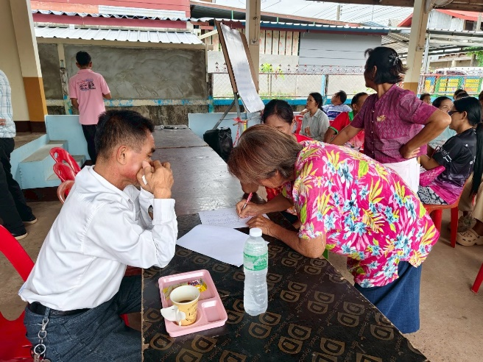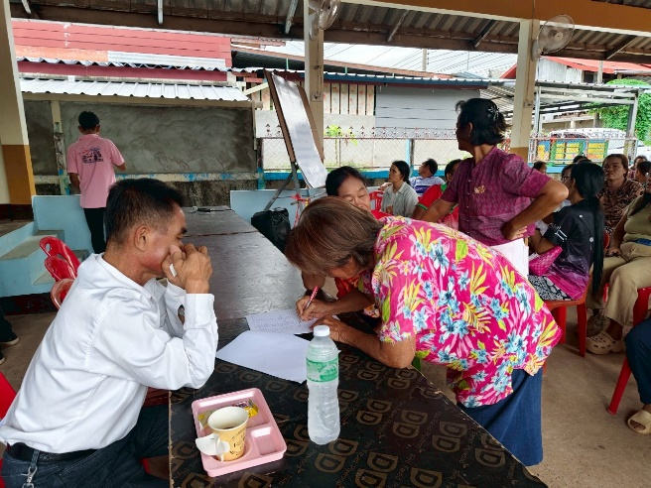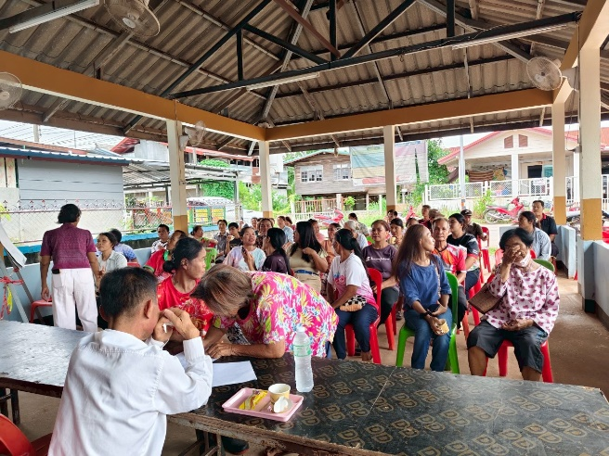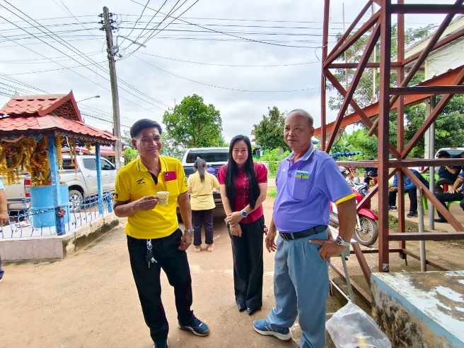

รายงาน การประชาชาคมเรื่อง โครงการจัดเวทีประชาคมประจำปีงบประมาณ พ.ศ. 2569 ประชาชนในเขตพื้นที่ตำบลท่าศิลา จำนวน 13 หมู่บ้าน
สรุป ข้อมูลของผู้มีส่วนร่วมประชุม (เช่น ผู้บริหาร สมาชิกสภา หรือกำนัน ผู้ใหญ่บ้าน หรือประชาชนในพื้นที่หมู่ที่ร่วมประชุม จำนวน.................คน) ในวันที่............................ ณ ศาลาประชาคม ประจำหมู่บ้านทุกหมู่บ้าน
โดยผู้ร่วมประชุมมีข้อเสนอ ข้อตกลง หรือมติที่ประชุม ดังนี้

